アプリ実行モード

概要
アプリを実行すると、Web コンソールがアプリ実行モードに切り替わります。アプリ実行モードでは、左メニューの最上部に実行中のアプリが表示され、アプリがメニューを提供している場合は左メニューがそのアプリのメニューに切り替わります。アプリのメニューからそのアプリの画面や機能をすぐに開けるため、そのアプリで行う作業に集中できます。
アプリは、アプリ管理画面のカードメニューまたはクイック起動パネルから実行します。実行の手順と、アプリを実行できるロールについてはアプリの実行を参照してください。
アプリ実行モードは、現在ログインしているセッションにのみ適用されます。画面を再読み込みしても維持され、ログアウトすると終了します。同じブラウザーのほかのタブも、再読み込みするとアプリ実行モードで表示されます。同じアカウントでほかの場所からログインしたセッションや、ほかのユーザーの Web コンソールは変わりません。

画面構成
次の画面は、Logpresso Graph アプリを実行した Web コンソールです。
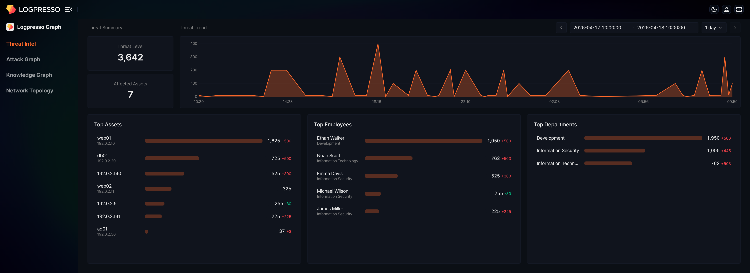
このページの画面は英語コンソールのものです。日本語コンソールでは、左メニューのメニュー名が後述の表のとおりに表示され、アプリの画面の表示言語はアプリによって異なります。
アプリ実行モードでは、Web コンソールが次のように変わります。
- 左メニューの最上部に、App の代わりに実行中のアプリのアイコンと名前が表示されます。アプリ名をクリックするとクイック起動パネルが開き（クイック起動を参照）、このパネルでほかのアプリカードをクリックすると、アプリ実行モードを終了せずにそのアプリに切り替わります。
- アプリがメニューを提供している場合は、既定のメニューの位置にアプリが定義したメニューが表示されます。アプリのメニューにはメニューアイコンが表示されません。サブメニューが 2 つ以上あるメニューはクリックすると展開され、サブメニューが 1 つだけのメニューはクリックするとそのサブメニューの画面が直接開きます。
- アプリのメニューをクリックすると、そのメニューに関連付けられた画面が作業領域に開きます。アプリ自身が提供する画面が開く場合もあれば、クエリ画面のような Web コンソールの既存の画面が開く場合もあります。
アプリがメニューを提供している場合は、アプリを実行するとアプリの最初のメニュー画面が開きます。アプリ実行モードで画面左上のロゴをクリックしても、開始画面の代わりにこの画面が開きます。アプリがメニューを提供していない場合は、左メニュー最上部の表示だけが変わり、既定のメニューがそのまま表示されます。
アプリのメニュー名は Web コンソールの表示言語で表示されます。アプリがその言語の名前を提供していない場合は、英語の名前が表示されます。

アプリごとに異なる画面構成
アプリ実行モードの画面構成はアプリごとに異なります。どのメニューをいくつ提供するか、各メニューがアプリ専用の画面を開くか Web コンソールの既存の画面を開くかは、アプリが決めます。
- アプリが専用の画面とメニューを一緒に提供している場合は、左メニューと作業領域の両方がそのアプリの構成に変わります。後述の Logpresso Graph アプリがその例です。
- アプリのメニューには、ダッシュボードやクエリ画面のように Web コンソールの既存の画面を開くメニューが含まれることがあります。こうしたメニューは、既定のメニューから開くのと同じ画面を開きます。
- メニューを提供していないアプリもあります。Apache HTTP Server アプリと Okta アプリがその例です。
Logpresso Store（英語）には、アプリごとにアプリページがあります。アプリページではアプリの概要とリリース履歴を確認でき、アプリによってはインストール方法と、アプリが提供するメニューや画面の使い方も確認できます。
例: Logpresso Graph
Logpresso Graph アプリは、IP アドレス、ホスト、ドメイン、脆弱性、従業員、脅威インテリジェンスといったセキュリティエンティティをノードとエッジからなるグラフとして蓄積し、脅威分析の画面で表示します。アプリを実行すると左メニューが次の 4 つのメニューに切り替わり、最初のメニューである 脅威インテリジェンス の画面が開きます。
メニュー | 説明
脅威インテリジェンス | 期間ごとの脅威の状況を要約し、資産、従業員、部署ごとの脅威の履歴をカードで表示します。
攻撃グラフ | 検知イベントを IP アドレス間の関係グラフとして展開し、攻撃の流れを追跡します。
Knowledge Graph | グラフのノードとエッジを閲覧、編集します。
Network Topology | ネットワークゾーンに IP アドレスを配置し、検知イベントの流れを時系列で再生します。
表のメニュー名は日本語コンソールでの表示です。アプリが日本語の名前を提供している 脅威インテリジェンス と 攻撃グラフ は日本語で、残りの 2 つは英語の名前で表示されます。英語コンソールでは、4 つとも英語の名前（Threat Intel、Attack Graph、Knowledge Graph、Network Topology）で表示されます。
4 つのメニューはすべて、アプリ自身が提供する画面を開きます。各画面の使い方は、Logpresso Store の Logpresso Graph ユーザーガイド（英語）を参照してください。
この例は Logpresso Graph 0.2.2609.0 に基づいています。アプリのバージョンによってメニューの構成が異なる場合があります。

アプリ実行モードの終了
アプリ実行モードを終了して既定のメニューに戻る方法は 3 つあります。ログアウトしてもアプリ実行モードは終了します。
開始画面は、アカウントの Start Page で指定した画面です。指定していない場合はデフォルトの開始画面です（基本設定を参照）。
閉じるアイコンで終了
左メニュー最上部のアプリ名にカーソルを合わせると、右側に閉じるアイコンが表示されます。閉じるアイコンをクリックするとアプリ実行モードが終了し、既定のメニューとともに開始画面が開きます。
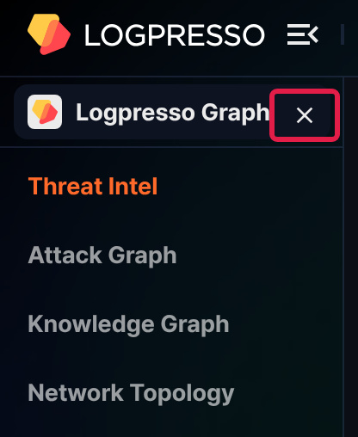
アプリカードのメニューで終了
アプリ管理画面では、実行中のアプリのカードメニューに Run の代わりに Stop Running App が表示されます。アプリ実行モードでクイック起動パネルの App Management をクリックすると、アプリ管理画面が開く前にアプリ実行モードが終了するため、アプリ管理画面は次のようにアドレスバーから開いてください。
アドレスバーに /apps パスを入力して、アプリ管理画面を開いてください。
実行中のアプリカードの をクリックしてください。
メニューから Stop Running App をクリックしてください。
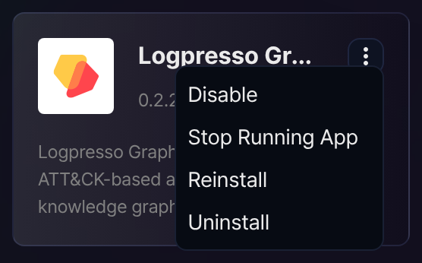
アプリ実行モードが終了し、既定のメニューとともに開始画面が開きます。
クイック起動パネルで終了
左メニュー最上部のアプリ名をクリックして、クイック起動パネルを開いてください。
App Management をクリックしてください。
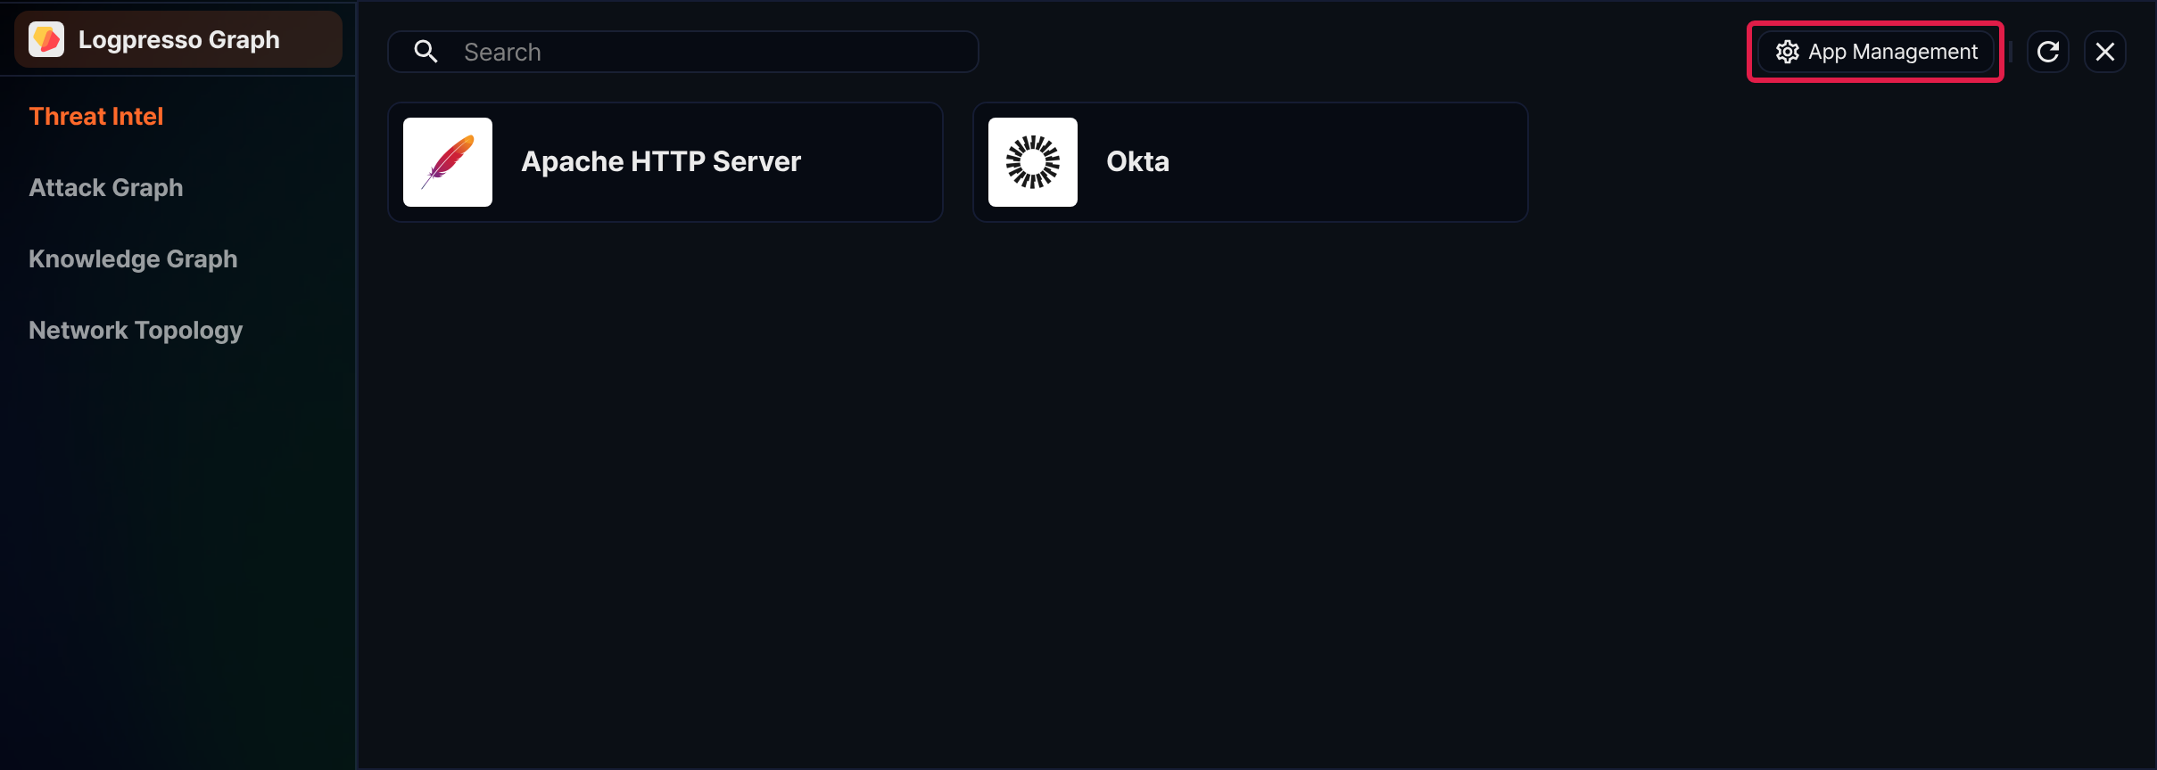
アプリ実行モードが終了し、既定のメニューとともにアプリ管理画面が開きます。

